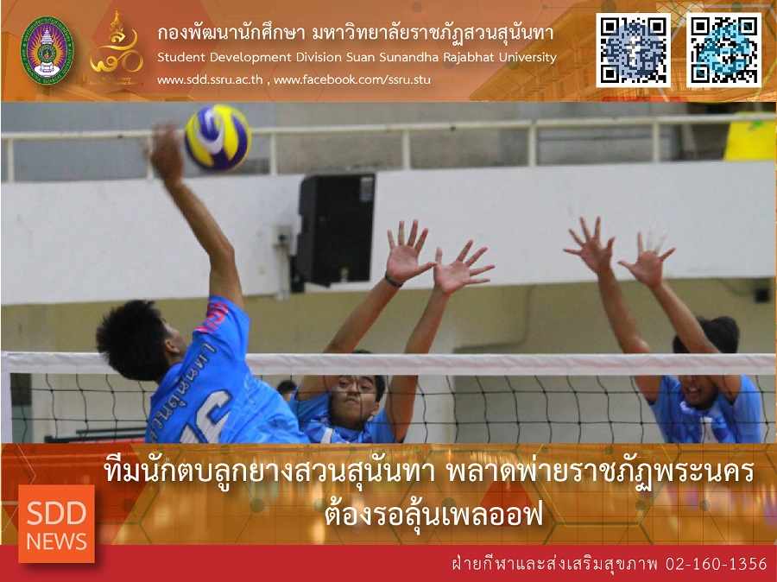

SSRU Volleyball Team qualified for playoffs !!!

On 3 November 2018, Suan Sunandha Rajabhat University (SSRU) athletes took part in Volleyball team (Men’s) at the Qualifying round, the 46th Thai Universities Games, Ubon Ratchathani Rajabhat Games at Thammasat University, Rangsit Campus. It was a nail-biting game last Saturday. Two teams scored closely till the game finish. SSRU beat Phranakhon Rajabhat University (PRU) at 25-20, 23-25, 22-25, 24-21 and 26-28, and the playoff round would be held on 5 November 2018.

Reported: Mr. Peera Lekjarern/Ms. Saowapa Chaiyaprueksathon
Translated: Ms. Atcharapun Daiporn
Proofed: Asst. Prof. Siri-Orn Champatong
Photo: Sport and Health Promotion Section
Public Relations, Student Development Division

ทีมนักตบลูกยางสวนสุนันทา รอลุ้นเพลย์ออฟ

เมื่อวันที่ 3 พฤศจิกายน 2561 การแข่งขันกีฬามหาวิทยาลัยแห่งประเทศไทย ครั้งที่ 46 ราชภัฏอุบลราชธานีเกมส์ รอบคัดเลือก ณ มหาวิทยาลัยธรรมศาสตร์ศูนย์รังสิต สำหรับการแข่งขันกีฬามีทีมกีฬาที่ลงทำการแข่งขันเพียงรายการเดียว ได้แก่ วอลเลย์บอล ประเภททีมชาย ซึ่งเป็นการแข่งขันนัดสุดท้าย ทีมมหาวิทยาลัยราชภัฏสวนสุนันทา พบกับ ทีมมหาวิทยาลัยราชภัฏพระนคร นัดนี้ หากทีมนักตบลูกยาง มรภ.สวนสุนันทาเอาชนะได้จะผ่านเข้ารอบมหกรรมทันที

ซึ่งเกมส์การแข่งขันเป็นไปอย่างสูสี โดยเซ็ตแรก สวนสุนันทาทำได้ดี ตบเอาชนะไปด้วยคะแนน 25-20 ในเซ็ตที่สอง มรภ.พระนคร แก้เกมได้ดีพลิกเอาชนะด้วยคะแนน 23-25 มาต่อกันในเซ็ตที่สาม คงยังเป็น มรภ.พระนคร ที่ทำได้ดีต่อเนื่องเก็บเซ็ตที่สามได้ด้วยคะแนน 22-25 ทำให้ต้องมาลุ้นกันในเซ็ตที่สี่ สวนสุนันทาฮึดสู้และออกนำไป 24-21 แต่ไม่สามารถปิดเกมส์เซ็ตได้ ถูก มรภ.พระนคร ไล่ตีเสมอและแซงเอาชนะไปด้วยคะแนน 26-28 สรุปผลการแข่งขัน สวนสุนันทา พ่าย มรภ.พระนคร 3-1 เซ็ตในสกอร์ 25-20, 23-25, 22-25 และ 26-28 สำหรับทีมนักตบลูกยาง มรภ.สวนสุนันทา ต้องไปลุ้นในรอบเพลย์ออฟ ในวันจันทร์ที่ 5 พฤศจิกายน 2561 ต่อไป

ข่าว: นายพีระ เล็กเจริญ/นางสาวเสาวภา ชัยพฤกษทล
แปล: นางสาวอัจฉราพรรณ ได้พร
ตรวจ: ผู้ช่วยศาสตราจารย์ สิริอร จำปาทอง
ภาพ: ฝ่ายกีฬาและส่งเสริมสุขภาพ
งานประชาสัมพันธ์ฯ กองพัฒนานักศึกษา

